Практическое занятие № 6:. Динамическое программирование. Решение задачи о распределении средств по предприятиям в MS Excel.

Учебные вопросы:
- Особенности задач управления, решаемых МДП, и его сущность.
- Особенности формулировки и решения задачи распределения ресурсов на основе МДП.

1. Особенности задач управления, решаемых МДП, и его сущность
Динамическое программирование (иначе «динамическое планирование») есть особый метод оптимизации решений, специально приспособленных к так называемым «многошаговым» операциям, например: деятельность отрасли промышленности в течение ряда хозяйственных лет; преодоление группой самолётов нескольких полос ПВО; последовательность тестов, применяемых при контроле аппаратуры; определение кратчайшего пути между заданными пунктами на разветвлённой дорожной сети. Некоторые операции (подобно вышеприведённым) расчленяются на шаги естественно; в некоторых членение приходится вводить искусственно - скажем, процесс наведения ракеты на цель можно условно разбить на этапы, каждый из которых занимает какое-то время Δt.
Итак, рассмотрим операцию Q, состоящую из m шагов (этапов). Пусть эффективность операции характеризуется каким-то показателем W, который для краткости будем называть «выигрышем». Предположим, что выигрыш W за всю операцию складывается из выигрышей на отдельных шагах:
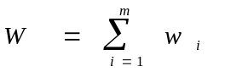,
где wi - выигрыш на i- м шаге.
Операция Q представляет собой управляемый процесс, т.е. ЛПР может выбирать какие-то параметры, влияющие на его ход и исход, причём на каждом шаге выбирается какое-то решение, от которого зависит выигрыш на данном шаге и выигрыш за операцию в целом. Будем называть это решение «шаговым управлением». Совокупность всех шаговых управлений представляет собой управление операцией в целом. Обозначим его буквой x, а шаговые управления - буквами x1, x2, ..., xm :
x= {x1, x2, ..., xm}.
Следует иметь в виду, что x1, x2, ..., xm в общем случае - не числа, а, м.б., векторы, функции и т.д.
Требуется найти такое управление x, при котором выигрыш обращается в максимум:
⇒ max.
То управление x*, при котором этот max достигается, будем называть оптимальным управлением. Оно состоит из совокупности оптимальных управлений: x*= {x1*, x2*, ..., xm*}.
Тот max выигрыш, который достигается при этом управлении, будем обозначать W*:
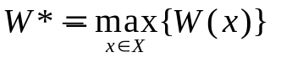,
где Х - множество всех допустимых управлений в конкретной задаче.

Рассмотрим несколько примеров многошаговых операций и для каждого из них поясним, что понимается под «управлением» и каков «выигрыш» (показатель эффективности) W.
1.Планируется деятельность группы промышленных предприятий П1, П2, ..., Пк на период m хозяйственных лет. В начале периода на развитие группы выделены какие-то средства М, которые д.б. распределены между предприятиями. В процессе работы предприятия вложенные в него средства частично расходуются (амортизируются), а частично сохраняются и вновь м.б. перераспределены. Каждое предприятие за год приносит доход, зависящий от количества вложенных средств. Вопрос: какое количество средств в начале каждого года нужно выделять каждому предприятию, чтобы суммарный доход за m лет был max?

2. Космическая ракета состоит из m ступеней, а процесс её выхода на орбиту - из m этапов, в конце каждого из которых очередная ступень сбрасывается. На все ступени выделен какой-то общий вес: G = G1+ G2+...+ Gm,
где Gi - вес i -й ступени.
В результате i - го этапа (сгорания и сбрасывания i - й ступени) ракета получает приращение скорости Δi , зависящее от веса данной ступени и суммарного веса всех оставшихся плюс вес полезного груза. Вопрос: как распределить вес G между ступенями, чтобы скорость ракеты V при её выходе на орбиту была максимальна?
В данном случае показатель эффективности будет V=∑Δi.
Управление х представляет собой совокупность весов всех ступеней Gi:
x=(G1, G2, ..., Gm).
В этом примере шаговое управление - вес каждой ступени.

3. Владелец автомобиля эксплуатирует его в течение m лет. В начале каждого года он может принять одно из трёх решений:
- продать машину и заменить её новой;
- ремонтировать её и продолжать эксплуатацию;
- продолжать эксплуатацию без ремонта.
Показатель эффективности в этой задаче не выигрыш, а суммарные расходы за m лет (проигрыш), где wi - расходы в i - м году.

4. Органу восстановления необходимо прибыть из пункта постоянного базирования на подлежащий восстановлению объект. Между этими пунктами имеется разветвлённая дорожная сеть, имеющая промежуточные пункты (рис.1):
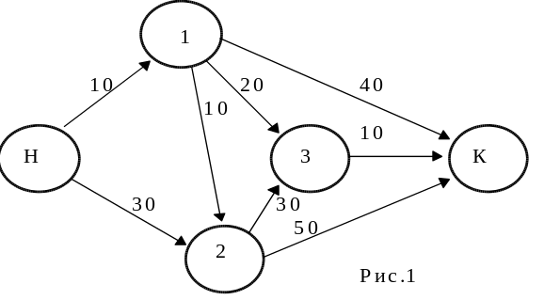
Известны затраты времени на всех дугах сети. Требуется определить маршрут, движение по которому займёт минимальное время.
При небольшой размерности задачу можно решить методом полного перебора путей. Для разветвлённой дорожной сети полный перебор приведёт к неприемлемо большим затратам времени даже при использовании современной ПЭВМ.
МДП в такого рода задачах применим, если сеть представляет ориентированный граф без петель и циклов.
Вполне очевидно, что оптимизация управления на каждом шаге задачи в отрыве от последующих шагов не приведёт к оптимальному решению задачи в целом. Так, при решении иллюстративного примера, если выбирать на каждом шаге кратчайший маршрут до следующего пункта сети, получим следующее (не оптимальное) решение: Н → 1 → 2 → 3 → К.
Допустим, что оптимальный маршрут проходит через пункт №2. Тогда его начало (т.е. подмаршрут из Н в 2) должно быть кратчайшим из всех возможных подмаршрутов из Н в 2.
(привести пример: если кратчайший ж.д. маршрут из Москвы во Владивосток проходит через Новосибирск и Иркутск, то отыскивая кратчайший путь из Новосибирска до Владивостока, мы вынуждены будем проложить его через Иркутск).
В основе этого рассуждения лежит принцип оптимальности Беллмана: для того, чтобы найти кратчайший маршрут между начальным и конечным пунктами сети, достаточно найти все кратчайшие подмаршруты.
Планируя многошаговую операцию, надо выбирать управление на каждом шаге с учетом всех его будущих последствий на ещё предстоящих шагах. Управление на i - ом шаге выбирается не так, чтобы выигрыш именно на данном шаге был максимален, а так, чтобы была максимальна сумма выигрышей на всех оставшихся до конца шагах плюс данный.
Однако из этого правила есть исключение:
среди всех шагов есть один, который может планироваться просто, без оглядки на будущее. Это последний шаг - планировать его нужно так, чтобы он сам, как таковой, принёс наибольшую пользу.

На основании изложенного решим до конца последний иллюстративный пример, а затем сформулируем алгоритм решения задачи методом динамического программирования.

Планируя последний шаг, следует рассмотреть все возможные случаи окончания предпоследнего (m-1) - го шага и для каждого случая найти условное оптимальное управление на m-м шаге.
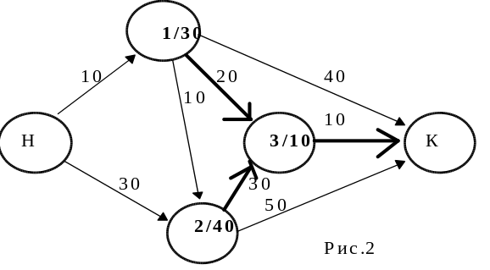Последний шаг примера может начинаться из пунктов №1 или №2 или №3. Определим кратчайшие пути из указанных пунктов до конечного пункта, выделим условные оптимальные управления жирными стрелками и проставим рядом с номером каждого пункта значение найденного кратчайшего пути (условный оптимальный выигрыш).
Таким образом, найден ответ на вопрос: что делать, если на последнем шаге мы оказались в соответствующем пункте?
Теперь необходимо оптимизировать управление на предпоследнем (m-1) -м шаге. Снова сделаем все возможные предположения о том, чем кончился предыдущий (m-2) - й шаг. В рассматриваемом примере (m-1) - й шаг является первым. На этом шаге всего два возможных управления Н→1 либо Н→2. Определим условное оптимальное управление на этом шаге: это маршрут Н→1, условный оптимальный выигрыш которого составляет 40 км.
Таким образом, найдены условные оптимальные управления и условные оптимальные выигрыши на каждом шаге. Теперь, следуя имеющимся рекомендациям, есть возможность определить не условное оптимальное, а оптимальное управление и наити не условно оптимальный, а оптимальный выигрыш.
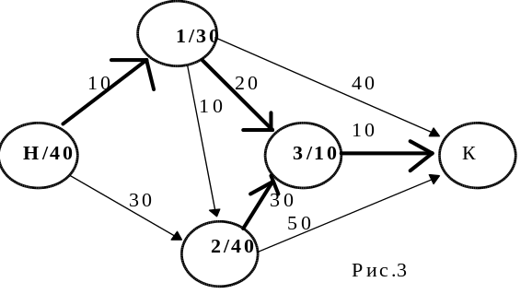
Таким образом, в МДП многошаговый процесс проходится дважды:
- 1-й раз - от конца к началу, в результате чего находятся условные оптимальные управления и условные оптимальные выигрыши за оставшийся «хвост» процесса;
- 2-й раз - от начала к концу, когда остаётся только учесть уже готовые рекомендации и найти безусловное оптимальное управление, состоящее из оптимальных шаговых управлений.

Сформулируем теперь в общем виде алгоритм решения задач методом динамического программирования:
- Выбрать параметры, характеризующие состояние S управляемой системы перед каждым шагом.
- Расчленить операцию на этапы (шаги).
- Выяснить набор шаговых управлений xi для каждого шага и налагаемые на них ограничения.
- Определить, какой выигрыш приносит на i-м шаге управление xi, если перед этим система была в состоянии S , т.е. записать «функцию выигрыша»: wi = f(S, xi). (1)
- Определить, как изменяется состояние S системы под влиянием управления xi на i-ом шаге: оно переходит в новое состояние
S’=ϕi(S, xi). (2)
- Записать основное рекуррентное уравнение динамического программирования, выражающее условный оптимальный выигрыш Wi(S) (начиная с i-го шага и до конца) через уже известную функцию Wi+1(S):
Wi(S)=max {fi(S, xi)+ Wi+1(ϕi(S, xi)}.(3)
Xi
- Произвести условную оптимизацию последнего (m-го) шага, задаваясь гаммой состояний S, из которых можно за один шаг дойти до конечного состояния, вычисляя для каждого из них условный оптимальный выигрыш по формуле
Wm(S)=max {fm(S, xm)} (4)
xm
и находя условное оптимальное управление xm(S), для которого этот максимум достигается.
- Произвести условную оптимизацию (m-1)-го, (m-2)-го и т.д. шагов по формуле (3), полагая в ней i= (m-1), (m-2), ..., и для каждого из шагов указать условное оптимальное управление xi(S), при котором максимум достигается.
Необходимо отметить, что если состояние системы в начальный момент известно, то на первом шаге варьировать состояния системы не нужно - непосредственно определяется оптимальный выигрыш для данного начального состояния S0. Это и есть оптимальный выигрыш за всю операцию
W*=W1(S0).
- Произвести безусловную оптимизацию управления, «читая» соответствующие рекомендации на каждом шаге. Взять найденное оптимальное управление на 1-м шаге x*1 = x1(S0); изменить состояние системы по формуле (2); для вновь найденного состояния найти оптимальное управление на 2-м шаге x*2 и т.д. до конца.

2. Особенности формулировки и решения задачи распределения ресурсов на основе МДП

В распоряжении ЛПР имеется запас средств К, который должен быть распределён между m предприятиями П1, П2, ..., Пm с целью получения максимального суммарного дохода. Известен доход ϕi(x), получаемый от каждого предприятия в зависимости от количества вложенных в него средств.
Пусть исходный запас средств К=10, и требуется его оптимальным образом распределить между 5-ю предприятиями. Для простоты предположим, что вкладываются только целые количества средств. Функции дохода ϕi(x) заданы в табл.1:
Таблица 1
x | ϕ1(x) | ϕ2(x) | ϕ3(x) | ϕ4(x) | ϕ5(x)
1 | 0,5 | 0,1 | 0,6 | 0,3 | 1,0
2 | 1,0 | 0,5 | 1,1 | 0,6 | 1,2
3 | 1,4 | 1,2 | 1,2 | 1,3 | 1,3
4 | 2,0 | 1,8 | 1,4 | 1,4 | 1,3
5 | 2,5 | 2,5 | 1,6 | 1,5 | 1,3
6 | 2,8 | 2,9 | 1,7 | 1,5 | 1,3
7 | 3,0 | 3,5 | 1,8 | 1,5 | 1,3
8 | 3,0 | 3,5 | 1,8 | 1,5 | 1,3

Математическая постановка задачи
Найти такие значения переменных x_{i} , при которых достигается максимум функции
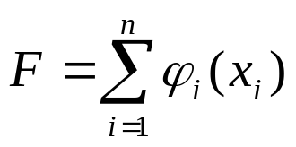,
и которые удовлетворяют следующим ограничениям:
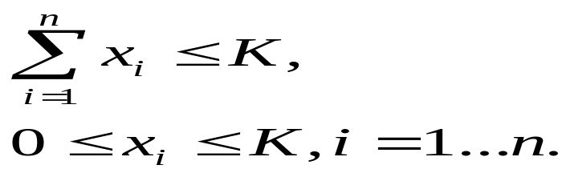

В каждом столбце, начиная с какой-то суммы вложений, доходы перестают возрастать.
Хотя в своей постановке задача не содержит упоминания об этапах, можно всё же операцию распределения средств развернуть в какой-то последовательности, считая за первый шаг вложение средств, например, в предприятие 5, за второй - в П4 и т.д.
Управляемая система S в данном случае - распределяемые средства и ресурсы. Состояние системы S перед каждым шагом характеризуется одним числом S - наличным запасом ещё не вложенных средств.
В табл. 2 даны результаты условной оптимизации по всем шагам. В первом столбце даются значения запаса средств S , с которым мы подходим к данному шагу. В первом столбце каждой из пяти пар столбцов приводится значение условного оптимального управления, во втором - условного оптимального выигрыша. Таблица заполняется слева направо, сверху вниз. Решение на пятом - последнем - шаге вынужденное: выделяются все средства; на всех остальных шагах решение приходится оптимизировать.
Таблица 2
 | i=5 |  | i=4 |  | i=3 |  | i=2 |  | i=1
S | x5(S) | W5(S) | x4(S) | W4(S) | x3(S) | W3(S) | x2(S) | W2(S) | x1(S) | W1(S)
1 | 1 | 1,0 | 0 | 1,0 | 0 | 1,0 | 0 | 1,0
2 | 2 | 1,2 | 1 | 1,3 | 1 | 1,6 | 0 | 1,6
3 | 3 | 1,3 | 2 | 1,6 | 2 | 2,1 | 0 | 2,1
4 | 4 | 1,3 | 3 | 2,3 | 2 | 2,4 | 0 | 2,4
5 | 5 | 1,3 | 3 | 2,5 | 1 | 2,9 | 0 | 2,9
6 | 6 | 1,3 | 4 | 2,6 | 2 | 3,4 | 5 | 3,5
7 | 7 | 1,3 | 5 | 2,7 | 2 | 3,6 | 5 | 4,1
8 | 8 | 1,3 | 5 | 2,8 | 4 | 3,7 | 5 | 4,6
9 | 9 | 1,3 | 6 | 2,8 | 5 | 3,9 | 7 | 5,1
10 | 10 | 1,3 | 7 | 2,8 | 5 | 4,1 | 7 | 5,6 | 2 | 5,6

